「パパ講座～子育てパパのしゃべろう会～」　守口市

令和５年６月17日（土）

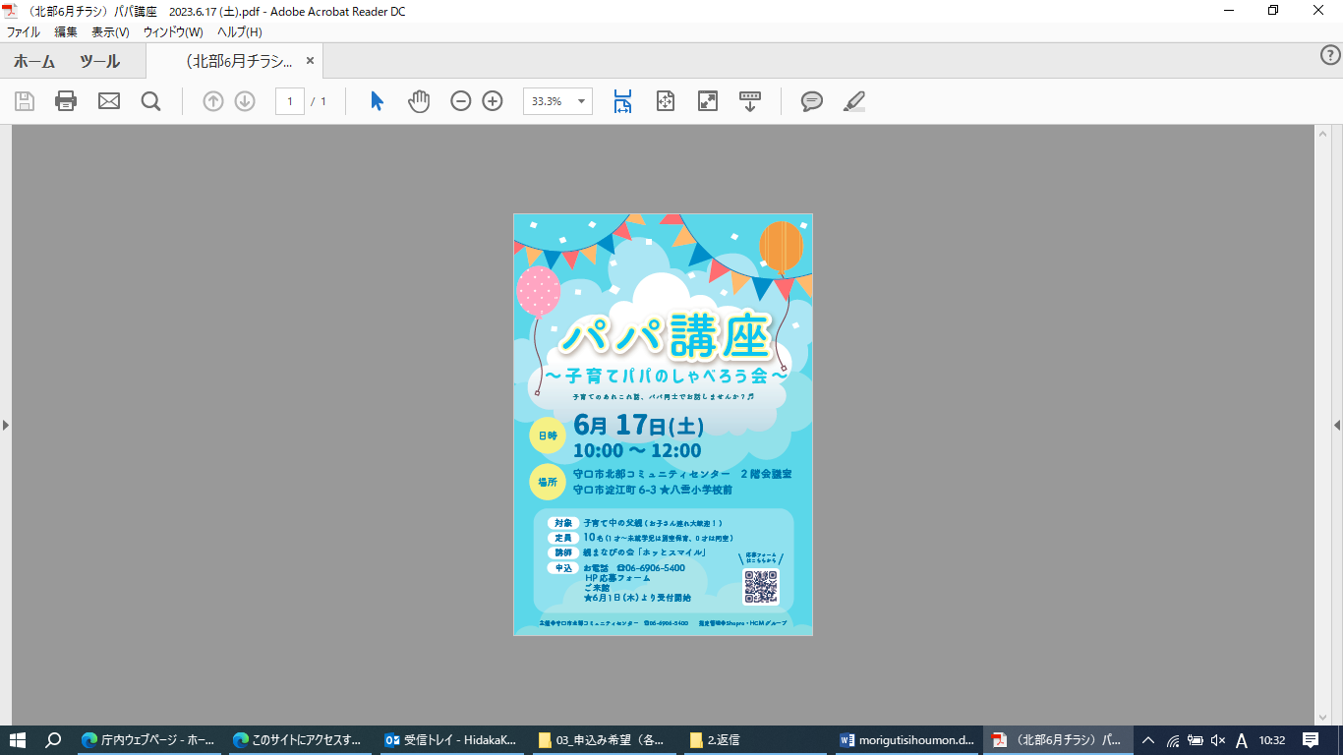

守口市北部コミュニティセンターにおいて、「パパ講座～子育てパパのしゃべろう会～」と題し、守口市の親まなびの会「ホッとスマイル」のみなさんによる親学習が実施されました。守口市で初の試みである「パパ講座」に、取材した地域教育振興課職員も一緒に体験しました。

導　入

まず初めに、親学習の４つのルール「時間」「参加」「尊重」「守秘」を確認し、アイスブレイキング「出会いのじゃんけん」を行いました。「出会いのじゃんけん」は、出会った方と自己紹介をしてからじゃんけんをするもので、３人の方に勝つまでこれを繰り返すという取組みです。進行役であるファシリテーターからは、なかなか３回勝つことができなかった方に対して、「前向きに考えると、多くの方と交流できましたね」と伝えられ、とても和やかな雰囲気になりました。

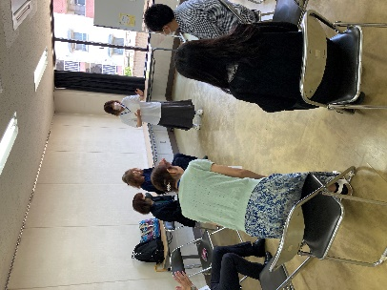

グループワーク

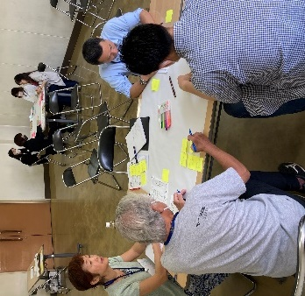

グループワークの始めに、「あなたの子育てを振り返ってみよう！」というワークシートの記入をしました。ワークシートをもとに話し合いを行うと「子育ては悩むことも多いが、とても楽しい」などの意見が出されました。その後、親学習教材『わかちあう』を読み合わせ、参加者それぞれが考える「わかちあうためのポイント」をフセンに書き、「パートナーや子どもの立場で物事を考える」や「相手のことを尊重する」など、多くの意見が出てきました。

振り返り

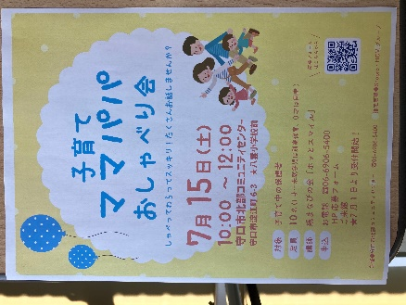

参加者からは「子育てのことを話し合う機会がないから良いきっかけになった」という声もあり、初めて行われた「パパ講座」は、自分の子育てを振り返り、相手のことを考え、明日への活力を養うことができる場となりました。

次回は

「ママパパおしゃべり会」です！